GMINA BIERZWNIK

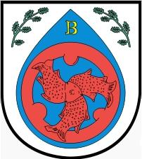

Wykaz zgłoszeń dotyczących zgromadzeń publicznych w 2024r.

- Protest przeciwko obecnej polityce UE w stosunku do Wspólnej Polityki Rolnej Unii Europejskiej.

- Szczegóły organizacji zgromadzenia:
- Termin i czas : od 20.03.2024 r. godz. 7.00 do 20.04.2024 r. godz. 19.00
Strajk zawieszony 20.03.2024 r. godz. 19.00 z możliwością odwieszenia strajku na 24 godziny przed z informacją do Policji
- miejsce zgromadzenia: Bierzwnik - blokada ciągnikami i rozkładanie bron na drodze wojewódzkiej NR 160 wzdłuż ulicy Cystersów, ul. Mickiewicza i ul. Długa oraz manifestowanie na przejściach dla pieszych wzdłuż ww. ulic
- szacowana liczba uczestników: 50-60 osób /25-30 ciągników/
- Organizator: Sławomir Ratajczyk, zamieszkały Strumienno 9, 73-240 Bierzwnik
- Cel zgromadzenia: zaprotestowanie przeciwko obecnej polityce UE w stosunku do wspólnej polityki rolnej Unii Europejskiej.

